«МЫ НЕ ГОВОРИМ О НЕМЕДЛЕННОЙ КАНОНИЗАЦИИ»
Из Обращения участников конференции
«Исторические мифы и реальность»
«Ваше Святейшество!
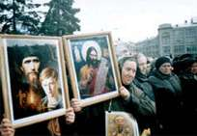
Смиренно просим ознакомиться с некоторыми соображения относительно роли в истории Русской Православной Церкви и России - Григория Ефимовича Распутина.
...Изучение православными историками и исследователями в 1988-2002 годах подлинных документов, связанных с деятельностью и мировоззрением Г.Е.Распутина-Нового, однозначно свидетельствует, что в «деле» Г.Е.Распутина и в оценке его значения в жизни святых Царственных страстотерпцев существует множество подлогов и фальсификаций. Необходимость составления агиографического церковно-научного свода, посвященного святым Царственным страстотерпцам, насущно требует самого глубокого и непредвзятого изучения подлинных фактов жизни и собственноручных писаний Г.Е.Распутина как человека, близкого к Царской Семье, которого святые называли своим Другом (именно так, с большой буквы), а Царица Александра написала и издала его житие под заглавием «Новый мученик», где доказывалось, что Григорий – человек святой и по роду своей кончины должен почитаться мучеником.
...Конечно, распространение икон неканонизированных святых – практика, мало известная Церкви в средние века. Однако прославление в церковном народе святых Царственных страстотерпцев до канонизации Их на Соборе выражалось в массовом распространении икон, созданных в Русской Православной Церкви Заграницею. Другие яркие примеры – почитание св.Серафима Саровского, св.прав. Иоанна Кронштадтского, св.блаж.Ксении Петербургской, св.блаж.Матроны Московской, иконы и акафисты которым имелись до их официального прославления.
В части народа имеют хождения и иконографические изображения Григория Распутина. Духовная логика ревнителей почитания его святости такова: Григория Распутина почитали святые Царственные страстотерпцы, в отличие от нас лично его знавшие. Если все то худое, что свидетельствовалось о нем, – клевета и злонамеренный подлог, такой натиск злобы при жизни мог выдержать только человек, ограждающий себя молитвой и юродством Христа ради.
...Рассмотрение названных выше вопросов до решения церковной полнотой вопроса о канонизации почитаемых народом лиц было бы возможно в Синодальной историко-архивной комиссии, подобной той, которая существовала при Святейшем Синоде до революции. В настоящее же время церковная общественность вправе ставить и рассматривать подобные историко-церковные вопросы собственными силами...
Ваше Святейшество! Мы, участники конференции «Исторические мифы и реальность», свидетельствуем о своем безусловном подчинении канонической церковной дисциплине. Нами руководит стремление доподлинно разобраться в нашей церковной истории относительно личности мученика Григория Распутина (указываем здесь на физический характер его кончины, связанный с изуверными истязаниями и при жизни, и по смерти).
...Мы не говорим о немедленной канонизации Григория Распутина, но наши знания исторических фактов, наша церковная совесть и духовный опыт не позволяют повторять ложь об этих людях. Каждый человек может заблуждаться, и мы допускаем, что в рассмотрении вышеназванных вопросов возможны ошибки с любой стороны, ошибки, требующие исправления.
4 октября 2002 года, г.Москва».
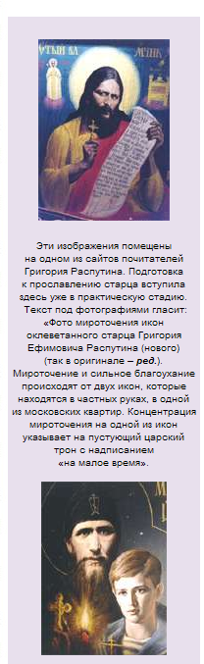

Примечание: Статья, найденная в Интернете была немного откорректирована.
А именно: был убран из перечня на канонизацию Царь Иоанн Грозный.

